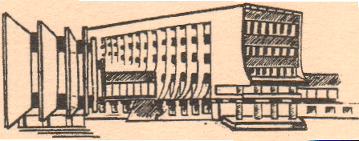Специальность 9-09-0412-12 Логистика

Форма получения образования: заочная

Продолжительность обучения: 18 месяцев

Квалификация: Логист. Экономист

|  |
| --- |
| Изучаемые учебные дисциплины: |
|
| Идеология белорусского государства |
| Модуль «Правовое регулирование профессиональной деятельности» |
| Правовые аспекты профессиональной деятельности |
| Основы управления интеллектуальной собственностью |
| Противодействие коррупции и предупреждение коррупционных рисков в профессиональной деятельности |
| Охрана труда в профессиональной деятельности |
| Внешнеэкономическая деятельность |
| Национальная экономика Беларуси |
| Экономико-математические методы и модели в логистике |
| Экономика организации |
| Менеджмент |
| Анализ хозяйственной деятельности |
| Логистика и управление цепями поставок |
| Информационные технологии и системы в логистике |
| Распределительная логистика |
| Международная логистика |
| Транспортная логистика |
| Логистика складирования |
| Управление запасами |
| Маркетинг |
| Закупочная логистика |
| Экономика торговли |
| Антикризисное управление организацией |

*Видами профессиональной деятельности специалиста являются:

организационно-управленческая;

экономическая; аналитическая;

организационная.

*Объектами профессиональной деятельности специалиста являются:

организации;

структурные подразделения организаций;

специалисты организаций;

затраты (материальные, финансовые, иные);

результаты деятельности (финансовые показатели, материальные ресурсы, иные); рынки (рынки товаров, рынки услуг, рынки сбыта, иные);

потоки (финансовые, информационные, логистические, товарные, иные);

процессы (производственные, организационные и иные); документация организации в области логистики.

*Современные технические средства и прекрасная материально-техническая база университета позволяют провести обучение также в онлайн формате с сохранением групповой динамики, живым общением и дискуссиями под руководством высококвалифицированных преподавателей.

Начало занятий по мере комплектования групп, без вступительных испытаний.

г.Гомель, пр.-т Октября 50, кабинеты 1-26а, 1-31

Тел.+375 232 500 378, +375 29 1522161

Е-mail : [kafedra126@mail.ru](mailto:kafedra126@mail.ru)